МУНИЦИПАЛЬНОЕ БЮДЖЕТНОЕ ОБЩЕОБРАЗОВАТЕЛЬНОЕ УЧРЕЖДЕНИЕ
«Школа № 44»

Тема: Эколого-биологические особенности
белки обыкновенной Sciurus vulgaris L.

Автор Зуев Иван Дмитриевич,
ученик 6 класса МБОУ «Школа № 44» Научный руководитель
Майорова Лидия Николаевна,
учитель биологии МБОУ «Школа № 44»

г. Рязань
2021/2022

ОГЛАВЛЕНИЕ
 |  | Стр.
 | ВВЕДЕНИЕ | 3
 | ГЛАВА I. Основная часть. Эколого-биологические особенности белки обыкновенной | 6
1.1 | Материалы и методика | 6
1.2 | Характеристика района исследования | 6
 | ГЛАВА II. Результаты исследования и обсуждение | 8
2.1 | Эколого-биологические особенности и кормовое поведение | 8
2.2 | Особенности жизнедеятельности. Размножение | 9
2.3 | Питание и кормовое поведение | 10
2.4 | Встречи | 13
2.5 | Белка обыкновенная – вид охотничьих животных | 14
2.6 | По страницам Красной книги | 14
2.7 | Анкетирование | 15
 | ЗАКЛЮЧЕНИЕ | 15
 | БИБЛИОГРАФИЧЕСКИЙ СПИСОК | 16
 | ПРИЛОЖЕНИЕ | 17

ВВЕДЕНИЕ
Класс Млекопитающие Mammalia
Отряд Грызуны Rodentia Bowdich
Подотряд Белкообразные Sciuromorpha
Семейство Беличьи Sciuridae
Род Белки Sciurus L.
Вид Белка обыкновенная Sciurus vulgaris L. [4].
Белка обыкновенная или векша обитает повсюду кроме Австралии и Антарктиды. Это единственный представитель рода белки в фауне РФ. На территории страны можно встретить несколько географических рас (подвидов), отличающихся окраской меха и размерами.
В лесах, в результате антропогенного влияния, ареал вида распределен неравномерно. Белки предпочитают смешанные высокоствольные леса и дубравы. В молодых лесах белок практически нет [8]. Нами предпринята попытка дать общую оценку состояния популяции пушного зверька, характер распространения в ЦПКиО (приложение 1, рисунок 1, далее прил. 1, рис. 1).
Актуальность темы продиктована необходимостью сохранения и преумножения вида. Во многих парках городов России белка обычный обитатель. В Рязани белок стали замечать с 2016 года (прил. 1, рис. 2-3).
Цель работы: изучение и сбор материала о белке обыкновенной; привлечение внимания людей к сохранению вида.
Задачи: выявить и описать эколого-биологические особенности белки обыкновенной; определить их количество на территории парка; провести анкетирование среди учащихся класса; разработать рекомендации по подкормке белок.
Объект исследования – представители рода белки.
Предмет исследования – эколого-биологические особенности белки обыкновенной, обитающей на территории ЦПКиО.
Методы исследования: поисково-исследовательский, анализ научной литературы, фотосъемка, эколого-биологическое описание вида.
Практическая значимость. Полученные данные послужат для проведения биоэкологического мониторинга. Материал может быть использован для проведения уроков-экскурсий.
Гипотеза исследования – используя знания об эколого-биологических особенностях белки обыкновенной можно увеличить численность вида, если имеются все условия для его обитания.
Обзор литературы
Существует обширная литература по данной теме: определители, пособия, справочники, энциклопедии.
Белка – предмет охоты. Министерство природы России оценили динамику численности белки в РФ, как вида охотничьих ресурсов, в 2016 г. в 5523,9 тыс. особей, в 2019 г. ее численность снизилась на 13,7 % и составила 4765,0 тыс. особей [11].
В старину сибирские промышленники отправлялись на промысел – «белковье». Собирали артель для добычи пушнины. На ружье в белковый день убивали по 20 и более белок, в сезон – до 300 штук. В зависимости от качества шкурок за мех одной белки получали от 8 до 20 серебряных монет. В раскопках Старой Рязани в 1926 и 1946 - 1950 годах найдены останки белки. Для отлова на белку рязанские охотники использовали костяные стрелы с втульчатыми наконечниками [7].
Рязанский натуралист И.П. Назаров рассказывает, что первыми деньгами на Руси были беличьи шкурки, которые позже заменили беличьими ушками. Половину ушка называли «полушками». Иван Павлович называет белку «лесной очаровашкой», описывает гайно, особенности питания, поведение [8, с. 119-122].
Мне посчастливилось встретиться с И.П. Назаровым на одном из заседаний клуба «Птицы», посвященном памяти писателя и журналиста, ведущего программы «В мире животных» В.М. Пескова (1975-1997). (прил. 1, рис. 4).
Для установления видового состава нами использованы определители С.В. Крускопа и И.М. Олигера, в которых дана краткая характеристика особенностей строения, описаны характерные следы жизнедеятельности животных [5], [10].
Г.М. Бабушкин и Т.Г. Бабушкина отмечали, что на территории области вид встречается широко, преимущественно в Мещёре. Численность вида в 2004 году составляла 19 - 20 тыс. особей [2, с. 216].
Иванов Е.С., Поминчук Э.А., Блинова Э.А., Бученкова И.В. предлагают акклиматизировать синантропную популяцию белки, развивать эстетическое орнитопользование и др. [6, с. 36-37].
И.И. Акимушкин обращает внимание читателей на ответственность человека за судьбу животных на нашей планете [1, с.266-269].

ГЛАВА I. Основная часть. Эколого-биологические особенности и кормовое поведение белки обыкновенной
1.1 Материалы и методика
В ходе работы были использованы следующие методы: поисково-исследовательский, анализ научной литературы, фотосъемка, анкетирование. Нами предпринята попытка дать оценку характера распространения вида на территории ЦПКиО г. Рязани. Учет белок проводят несколькими способами: методом учетных маршрутов, с помощью собак лаек (учетчик с собакой проходит 2 раза в день по одному маршруту со скоростью 2-3 км в час), по встречам (в узерку и на слух).
Мы проводили учет численности с конца января до середины марта по гайнам, т.к. в зимнее время белка обычно имеет одно постоянное убежище - гайно (гнездо) или дупло. Учетчики проводят учет в негустых лесах. Белку можно найти неподалеку от своего гнезда. Рядом со старыми темными, нежилыми гайнами встречается одно или несколько свежих шаровидной формы.
Выяснили, что учет пушных зверьков на территории области ранее проводился под руководством Управления по надзору и охране животного мира Министерства природопользования и экологии Рязанской области.
В настоящее время не проводится. Нами проведен эксперимент для белок по предпочтению к кормам, подобно социальному опросу для синиц орнитолога В. Вишневского (см. пункт 2.3).

1.2 Характеристика района исследования
Рязань лежит на 117 м над уровнем моря.
Климат умеренно –континентальный. Среднегодовая температура воздуха +4.3ºС, среднемесячная температура в январе -11.5ºС, в июле +20ºС. В год в среднем выпадает 573 мм осадков. Средняя продолжительность безморозного периода 130-140 дней. 28% общей площади области занимают лесные земли, на большей части синантропная растительность.
Исследования проводил с 2019 по 2021 год на территории ЦПКиО (Рюмина роща) г. Рязани – старейшего парка, высаженного рязанским меценатом Г.В. Рюминым. Старый парк, в котором произрастают липы, клены, ясень, тополь, лиственницы, дубы, возраст которых более 300 лет.
Парк состоит из двух частей: парк площадью 67,1 га и искусственный проточный водоем «Рюминский пруд» [6, c. 36].

ГЛАВА II. Результаты исследования и обсуждение
2.1 Экологобиологические особенности белки обыкновенной

В нашей полосе обитает обыкновенная белка, ее подвид – среднерусская белка - Sciurus vulgaris ognevi Migulin [5].
Векша - мелкий зверек, длина тела от 19 до 28 см, хвоста – до 20 см; вес 250-340 г. На округлой голове большие чёрные глаза. Слух хорошо развит, уши длинные, с кисточками. На мордочке, передних лапах и брюхе вибриссы. На запасах еды оставляет слюну по запаху которой находит свой тайник даже под слоем снега до 30 см.
Задние конечности длиннее, чем передние. Белка меняет свой окрас. Летом ее мех редкий, жесткий и короткий бурого и рыжего цвета, зимой - пушистый, мягкий, светлый. Весной линяет от головы к хвосту, а осенью наоборот от хвоста к голове. Сроки линьки зависят от климата и наличия пищи [14], [15].
Образ жизни древесный. Легко совершает прыжки с дерева на дерево «руля» хвостом. Много времени проводит на земле, перемещаясь скачками. Зимой перемещается в основном по ветвям деревьев. Самца и самку можно отличить только по размеру. Самец больше по весу и длине хвоста.
Белка занимает в природе участок в среднем 2 - 5 га (1 км² = 100 га). Самец и самка могут проживать как вместе, так и врозь. Если особи живут отдельно, то участок самца составляет около 3-5 га, а у самки - 2,5 - 4,5 га.
Вывод. Учитывая, что площадь ЦПКиО составляет 67 га – на территории может находиться до 22 особей, но белок постоянно подкармливают люди, посещающие парк, поэтому их численность может быть больше. Для сравнения в Окском биосферном заповеднике плотность составляет 20-90 зверьков на1000 га.

2.2 Особенности жизнедеятельности. Размножение

Гнездо векша устраивает на деревьях, может жить в дуплах. Из веток строит шарообразное гнёздо – гайно диаметром 40 – 60 см и толщиной стенок 10 – 15 см с боковым входом, изнутри выстилает его мхом, листьями, мягкой травой, шерстью. На строительство одного гнезда у самки уходит 5 - 6 дней. Самцы гнезд не строят. У одной векши бывает от 5 до 10 гнёзд - укрытий в разных местах и каждые 2 – 3 дня белка меняет жилище, таким образом спасаясь от паразитов (Онуфреня и др., 1978, 1983). Бельчат переносит в зубах.

Зимой несколько белок часто собираются в одном, чтобы согреться и переждать непогоду. Чаще ведут одиночный образ жизни.

Гон у самок начинается с 2 – 3 лет и бывает два раза в год (февраль-март и июнь-июль). Беременность длится 5 недель. В помёте 3-7 бельчат каждый массой до 8 граммов, мать кормит их молоком. Уже через два месяца малыши становятся самостоятельными, а в 10 – 12 месяцев достигают половой зрелости. В 2020 году в помете одной из белок было 5 бельчат (прил. 2, рис. 5). В июне 2021 года обнаружили у одной белки – 5, у другой – 4 бельчонка.

В ЦПКиО белки селятся в дуплах старовозрастных деревьев, в скворечниках. Их часто можно было встретить зимой возле птичьих кормушек и не только в парке, во дворах на ул. Гагарина, ул. Пушкина и Братиславской. На территории парка в 2020 году нами обнаружены места, в которых селились белки: три гайно (у пруда и входа со стороны ул. Пушкина), два дупла и два скворечника с обгрызенным отверстием (прил. 2, рис. 6 - 8). Возможно мы определили не все места проживания белок.

2021 – 11 гайно, 15 скворечников и два дупла. Часто белки селятся возле кормушек. Нами обнаружено дерево в парке, на котором одновременно имелись кормушка, гайно и скворечник отверстие которого было обгрызено белкой (прил. 2, рис. 9).
06.03.21 во дворе на скворечнике увидели белку. В течении 1,5 часов она расширяла входное отверстие. Причем через каждые 4 - 5 минут работы 2-3 минуты отдыха на крыше скворечника, а через каждые полчаса большой перерыв – прием пищи и бег по деревьям. Затем вышли соседи с собакой и белка убежала на территорию детского сада. Больше возле скворечника мы её не видели. Со слов И.В. Зацаринного, к.б.н., руководителя лаборатории эволюционной экологии РГУ им. С.А. Есенина, такой скос в отверстии не повреждает мех векше (прил. 3, рис. 10 - 12).
Птицы долго не заселяются в такие скворечники. Считаем, что причина в том, что белка, как и другие животные, пометила их с помощью потовых желез, которые находятся между пальчиками передних лапок.
Известно, что продолжительность жизни белок в природе до 8 лет. Примерно 85% молодых бельчат не переживают зиму. В домашних условиях векша может прожить 10 и более лет. Врагами белок являются: лиса, совы, волк, хорек, ласка, кошки, собаки. Неоднократно видели, как бельчат обижают дрозды и вороны. Главные враги в природе – бескормица, инфекционные заболевания, гельминты. В парке большая группа людей в любую погоду приходят подкармливать белок.
Вывод. Белки хорошо приспособлены к условиям среды. В ЦПКиО обитало в 2020 году от 8 до 10, в 2021 до 40 белок. Численность векш может снижаться из-за вырубок дуплистых деревьев, нападения хищников, естественных колебаний численности (например, массовых заболеваний).

2.3 Питание и кормовое поведение
Белки – грызуны. Четыре передних зуба растут постоянно, поэтому зверьку необходимо постоянно что-то грызть, стачивая и натачивая зубы. Они питаются желудями, орехами лещины, семенами сосны и ели, грибами, ягодами и плодами. Молодыми побегами, почками, листьями, корой деревьев, клубнями и корневищами. Делают запасы орехов, желудей и грибов на зиму и забывают место, где спрятали. Грибы сушат, накалывая на сухие веточки. Ядовитые не собирает. Даже в ЦПКиО делает запасы, прячет орехи под корни деревьев, в скворечники. Бывают случаи, когда белки разоряют гнезда птиц, поедают яйца и птенцов.

Мы с мамой часто ходим в парк подкармливать белок. Они спокойно берут корм с руки: фундук, грецкие и кедровые орехи, семена подсолнечника (прил. 3, рис. 13 - 14).
Каким кормом лучше всего кормить?
Орнитолог В. Вишневский провел эксперимент, который назвал социальным опросом синиц. Нами проведен подобный эксперимент для белок на двух пробных площадках: 1) у кормушек возле входа в парк со стороны ул. Пушкина, 2) возле оврага у теннисного корда. Продолжительность кормления – 30-40 минут в течении шести дней. Пять видов кормов держали в руке или одной кучкой помещали в кормушку: не жареные семена подсолнечника, арахис, фундук, кедровые и слегка надколотые грецкие орехи. Если одновременно подходило 2-3 белки, то они боролись за корм. Сначала брали грецкие орешки, затем кедровые и фундук. В последнюю очередь - семена подсолнечника и арахиса.
Таблица 1
Количество подходов белок

Номер площадки | Вид корма
 | Арахис | Грецкие надколотые | Кедровые орешки | Подсолнечник в лузге | Фундук
1 | 4±1 | 5±1 | 5±1 | 4±1 | 5±1
2 | 3±1 | 6±1 | 4±2 | 4±2 | 4±1

Используя свои наблюдения, и сведения из литературных источников составлены рекомендации по выбору кормов для белок.
Памятка при подкормке белки обыкновенной в парках города:
- лучший корм для белки не жареные и не соленые грецкие и кедровые орешки, фундук, семена тыквы, дыни, арбуза, подсолнечника.
- сушеные яблоки, изюм, чернослив, курага;
- семена сосны обыкновенной или ели европейской;
- вредны для белки экзотические фрукты и орехи, особенно миндаль.
В ненастье необходимо увеличивать рацион, чтобы белки были сыты. Приучая белок есть подкормку, мы отучаем их выживать самостоятельно. Лучше класть в кормушку не очень много пищи, рассчитывая, что остальное белка добудет себе сама.
Некоторые ученые говорят, что арахис и семена подсолнечника бедны питательными веществами и у белок от них могут быть проблемы с пищеварением и зубами. Помним, что миндаль для белок яд!
Если хочешь сделать добро, то выполняй его со знанием дела!
После кормления белок необходимо хорошо вымыть руки! Белки – грызуны, они могут быть переносчиками опасных для человека заболеваний (энцефалит, туляремия и др.). В случае, если белка нанесла царапину или укусила, то необходимо промыть рану, обработать антисептиком (зелёнкой, йодом и др.) и обратиться к врачу.
С дедушкой мы изготовили коллекцию шишек ели и сосны, обгрызенных белкой, мышами или полевками и расклеванных большим пестрым дятлом. Белки, в отличии от других животных, откусывают чешуи шишек целиком и оставляют стержень голым. Орехи чуть надгрызает и раскалывает резцами (грызун). Взрослая белка раскалывает орех на две равные части. У молодой – скорлупки неровные со следами зубов [5, с. 99-100].
Не каждый знает, что в городе осуществляется проект «Возрождаем дубравы Рязанского края», подпроект этого большого проекта называется «Будущий дом для белок!» (2020 г.). В ЦПКиО было принято решение посадить дубки, так как желуди – пища для белок. Научное сопровождение проекта проводит руководитель Рязанского регионального отделения Российского экологического общества, кандидат географических наук, доцент РязГМУ Виолетта Вячеславовна Черная.
В рамках проекта "Сохраним пернатый мир" Детского общественного совета при Уполномоченном по правам ребенка в Рязанской области Евдокимовой А.В. и подпроекта «Будущий дом для белок!» мы с папой изготовили и вывесили в роще 3 скворечника и 5 кормушек, неоднократно чистили кормушки от снега и мусора.

2.4 Встречи с векшей
Наибольшую активность белка проявляет во время кормежки, с 9 до 11 часов и с 14-15 часов.
Белки живут в городе Рязани, с 2016 года их видят зимой в различных районах города (со слов Д.С. Ламзова, О.Н. Логиновой, С. Н. Майорова). В 2019 году Г.В. Золотов, к.б.н., доцент РГУ им. Есенина, рассказал, что изредка встречал единичные особи векш в лесопарке с 2004.
Местные жители не встречали белок в ЦПКиО до 2016 года. Численность белок в 2016 и 2017 году была низкой, т.к. вовремя полуторачасовой прогулки можно было встретить 1-2 особи, в 2018 – 2-3. В 2019 во время учета 4-5, весной 2020 г. в ЦПКиО от 5 до 8, а в 2021году до 15 особей (рис. 15). В популяции преобладали сеголетки (молодняк текущего года).
Годы
Число особей, шт.
Рис. 15. Число встреч по годам во время одной прогулки
Встречи с белками - это всегда радость и позитив. Их желание общаться и брать еду из рук удивляет и радует взрослых и детей.

2.5 Белка обыкновенная - вид охотничьих животных
Белка - экономически значимый вид пушных диких животных в РФ [10]. Рязанская область до 1991 года сдавала шкурки белок государству, в последующие годы охотники использовали их по своему усмотрению. С 2010 года, после пожаров лесов, их отстрел запрещен. По результатам учетов белка наиболее многочисленна в Касимовском, Клепиковском, Шацком районах нашей области (отчет Министерства природопользования). Спрос на шкурки белок по стране значительно уменьшился. В настоящее время мех зверьков используется только для изготовления кисточек для художников.
Надеемся, что падение спроса на шкурки белок и прекращение добычи белок приведет к увеличению численности вида.

2.6 По страницам Красной книги
В Красную книгу области по данным 2011 года занесено 12 видов отряда Грызуны, из них один вид из семейства Беличьи – крапчатый суслик Citellus suslicus Guldenstaedt, категория 3 – вид редкий, имеющий малую численность (прил. 3, рис. 16). Находится под охраной с 2001 г. [4, c. 43]. Встречи у р. Плетенка напротив д. Мушковатово и на берегу Дядьковского затона более пяти лет назад (А. Барановский клуб «Птицы» 24.09.21). Занесен в Красную книгу Рязанской области, категория – 3, в 2021 году статус не изменился [13].
Вид включен в Красную книгу РФ 2021 года. Категория статуса редкости 2 - сокращающийся в численности; категория статуса угрозы исчезновения И – исчезающий вид [Министерств природных ресурсов и экологии РФ пр. № 162 от 24.03.20].

2.7 Анкетирование
Центральный парк культуры и отдыха 26 июля 2021 провел опрос «Кто мне больше нравится?», «Посчитаем, кого больше любят посетители нашего парка, белок или уток?». В анонимном опросе участвовало 170 человек, 87,13% респондентов отдали свои голоса за белок.
Нами проведено анкетирование среди учеников класса. На вопросы отвечало 30 человек.
В анкету включили следующие вопросы:
1) встречается или нет белка на территории города, области;
2) сколько встреч у вас было;
3) пытались ли вы подкормить зверьков и какой корм вы давали и т.д.
Анкетирование показало, что учащиеся знают о существовании белок, поселившихся в парке, подкармливают их. После проведенной беседы, обещали подкармливать зверьков правильно. В настоящее время можно отметить, что 75% учащихся подкармливают белок в голодное для них время (для сравнения в 2020 – 55%, в 2019 – 38%).
Вывод. Убеждаемся, что отношение ребят изменяется. Многие стали участвовать в подкормке белок, наблюдать за кормовым поведением.

ЗАКЛЮЧЕНИЕ
- Изучены экологобиологические особенности белки обыкновенной; выявлены места обитания на территории ЦПКиО. В 2021 году обнаружено 11 гайно, 15 скворечников и два дупла, заселенных белками.
- В 2019 году во время полуторачасового учета можно было встретить 4-5 особей, весной 2020 года - от 5 до 8, в 2021 до 15. В популяции преобладали сеголетки (молодняк текущего года).
- Считаем, что на появление белок в городе повлияло разрушение среды их обитания в результате пожаров 2010 года, увеличение антропогенной нагрузки на леса и хозяйственной деятельности человека.
- Подтвердилась гипотеза о том, что, используя знания об эколого-биологических особенностях белки обыкновенной можно увеличить численность вида, если имеются все условия для ее обитания.
- В рамках проекта "Сохраним пернатый мир" Детского общественного совета при Уполномоченном по правам ребенка в Рязанской области Евдокимовой А.В. мы с папой изготовили и вывесили 3 скворечника и 5 кормушек, неоднократно чистили их от снега и мусора.
- Белки являются объектом эстетического природопользования»: привлекают внимание людей, служат объектом подкормки, наблюдения, фотографирования.
- С данной работой ознакомили учащихся и их родителей, и надеемся на то, что люди будут бережнее относиться к природе, сохранять её.
- Изготовлено наглядное пособие «Шишки хвойных деревьев, обработанные большим пестрым дятлом, белкой и полевками» (прил. 4, рис 16).
- Падение спроса на шкурки белок может привести к значительному увеличению численности векш.
- Разработаны рекомендации по подкормке белок в парках города.
- Материал может быть использован для проведения урочных и внеурочных занятий по теме «Класс Млекопитающие, Отряд Грызуны».
Работа будет продолжена.
Автор выражает благодарность И.В. Зацаринному, кандидату биологических наук, руководителю лаборатории эволюционной экологии РГУ им. С.А. Есенина за оказанную помощь.

БИБЛИОГРАФИЧЕСКИЙ СПИСОК

1. Акимушкин, И.И. Мир животных: млекопитающие, или звери. – 3-е изд. / И.И. Акимушкин – М.: Мысль, 1994. – 445 с.

2. Бабушкин, Г.М. Животный мир Рязанской области: Позвоночные животные: Монография / Г.М. Бабушкин, Т.Г. Бабушкина; Ряз. гос. Пед. Ун-т им. С.А. Есенина. – Рязань, 2004. – 288 с.

3. Детская энциклопедия. Царство животных / Пер. с англ. С.В. Чудова. – М.: Изд. Дом «ОНИКС 21 век», 2005. – 256 с.
4. Красная книга Рязанской области / Отв. ред. В.П. Иванчев, М.В. Казакова. – Изд. 2-е. – Рязань.: НП Голос губернии, 2011. – 626 с.
5. Крускоп, С.В. Млекопитающие Подмосковья / С.В. Крускоп – М.: МГСЮН, 2002. – 105 с.
6. Материалы Всероссийской научной конференции с международным участием «Биология в высшей школе: актуальные вопросы науки, образования и междисциплинарной интеграции» (Рязань, 11-12 апреля 2019г.) / под ред. д.б.н., О.В. Баковецкой; ФГБОУ ВО РязГМУ Минздрава России. – Рязань: ОТСиОП, 2019. – 211 с.// Иванов Е.С., Поминчук Э.А., Блинова Э.А., Бученкова И.В. Биоэкологическая адаптация ЦКПиО к современным рекреационным потребностям населения г. Рязани – с. 36-37
7. Монгайт, А.Л. Старая Рязань. Материалы исследования по археологии СССР. № 49 / А.Л. Монгайт – М.: АН СССР, 1955. – 228 с.
8. Назаров, И.П. Запах хвои / И.П. Назаров – Рязань.: НП Голос губернии, 2018. – 254 с.
9. Назаров, И.П. Путешествия в зачарованный край / И.П. Назаров – Рязань.: Ряз. Обл. тип., 2008. – 360 с.
10. Олигер, И.М. Краткий определитель позвоночных животных средней полосы европейской части СССР / И.М. Олигер – М.: Просвещение, 1971. – 144 с.
11. МИНПРИРОДЫ РОССИИПРЕСС-ЦЕНТРНОВОСТИ/ Минприроды России проанализировало динамику численности охотничьих ресурсов в стране за 4 года: по многим видам – устойчивый рост – (http://www.mnr.gov.ru/press/news/minprirody_rossii_proanalizirovalo_dinamiku_chislennosti_okhotnichikh_resursov_v_strane_za_4_goda_po)
12. http://fotoparus.com/photogalery/animals/wild_animals/aves/bird.html / PHOTOS » aves
13. https://docs.cntd.ru/document/571079267/ Приложение № 1 к постановлению Министерства природопользования Рязанской области от 28.12.20 № 46. Перечень (список) объектов животного и растительного мира, занесенных в Красную книгу Рязанской области
14. Обыкновенная белка – (https://ru.wikipedia.org/wiki)
15. Интересные факты о белках – (http://theanimalw.com/15-interesnyx-faktov-o-belkax)

ПРИЛОЖЕНИЯ
Приложение 1
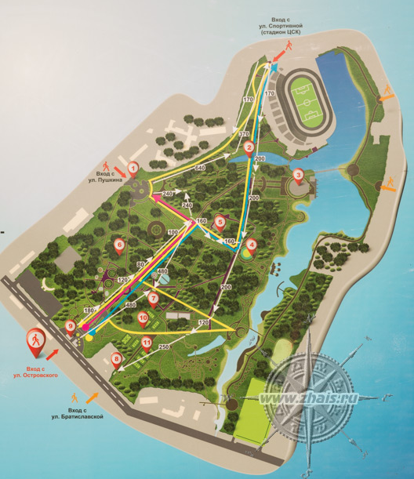 Рис.1. План ЦПКиО (67,1га)
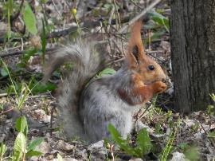
Рис. 2. ЦПКиО. 02.05.20  Фото автора |  | Рис. 3. ЦПКиО. 19.08.20  Фото автора
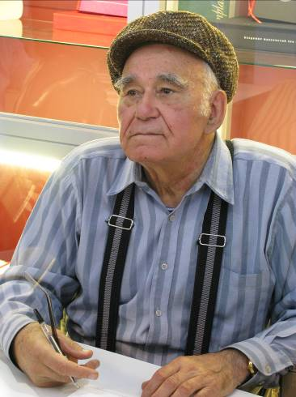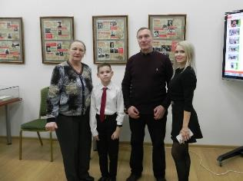
В.М. Песков Фото с И.П. Назаровым
Рис. 4. 11.03.20. Заседание клуба посвящено памяти писателя и журналиста, ведущего программы «В мире животных» Василия Михайловича Пескова (1975-1997)

Приложение 2
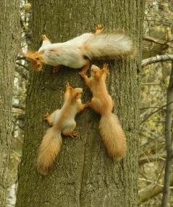 |  | 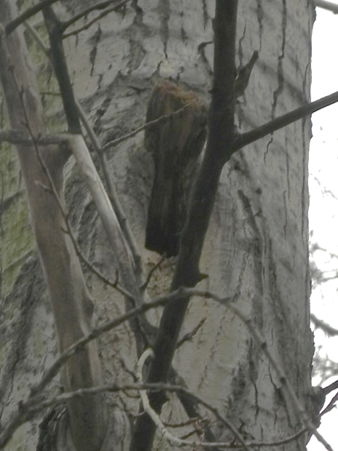
Рис. 5. ЦПКиО. Прогулка рядом с гнездом 24.04.20. Фото С. Князьковой |  | Рис. 6. ЦПКиО. Дупло белки. 04.11.19. Фото автора.
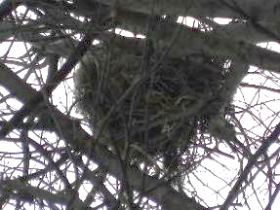 |  | 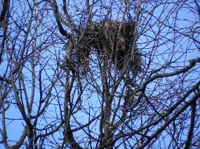
Рис. 7. ЦПКиО. Гайно. 07.03.21.  Фото автора |  | Рис. 8. ЦПКиО. Гайно. 02.05.20.  Фото автора
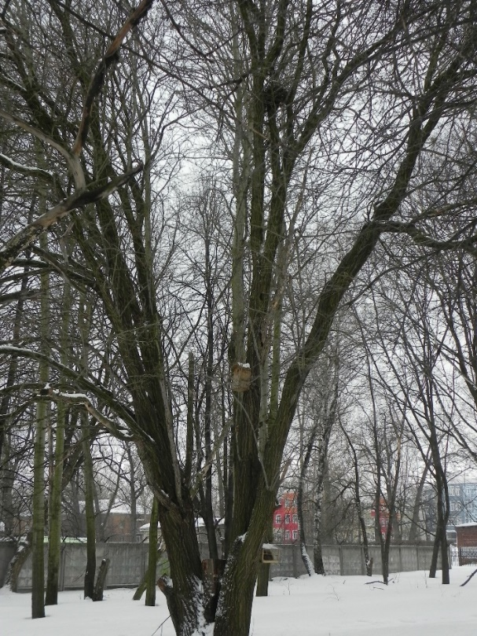 |  |  | Рис 9. ЦПКиО. На дереве имеется кормушка, гайно и скворечник, отверстие которого обгрызено белкой. Фото автора. 07.03.21
Приложение 3
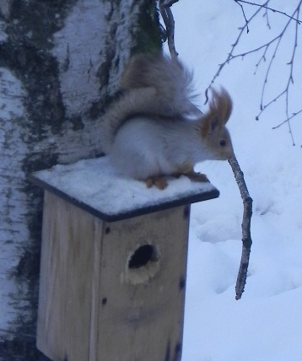 | 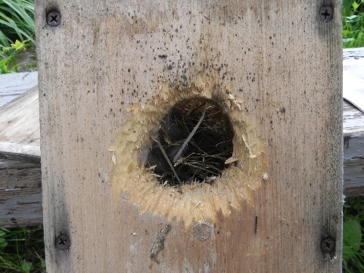 |  |  | 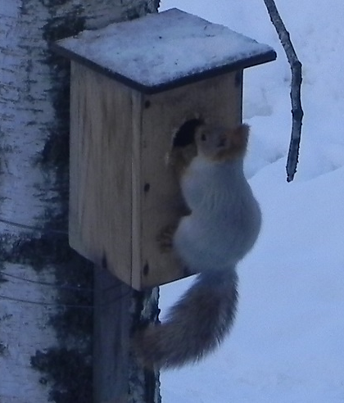
Рис. 10 - 12. Полтора часа белка расширяла входное отверстие.
Через каждые 5 минут - отдыхала. Фото автора. 06.03.21
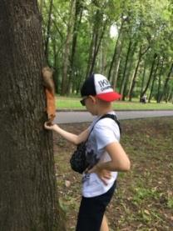 |  | 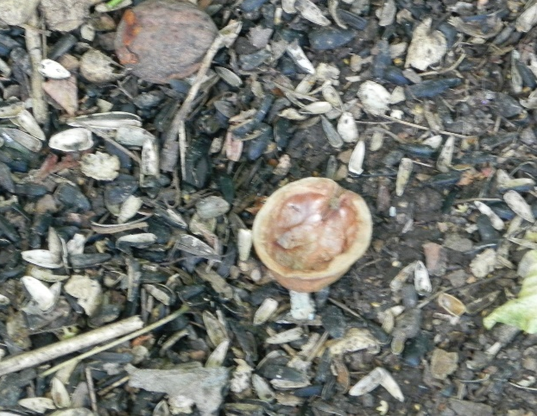
Рис. 13. ЦПКиО. Кормление белок  Фото Майоровой У.В. (мамы) |  | Рис. 14. Орехи и семечки, погрызенные белками. Фото автора
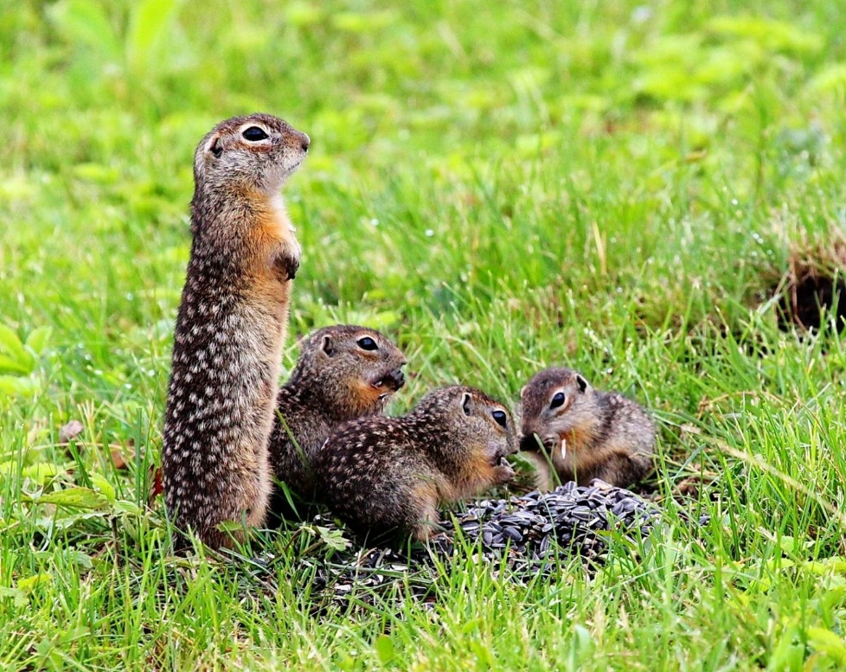 |  |  |  | Рис. 16. Крапчатый суслик

Приложение 4

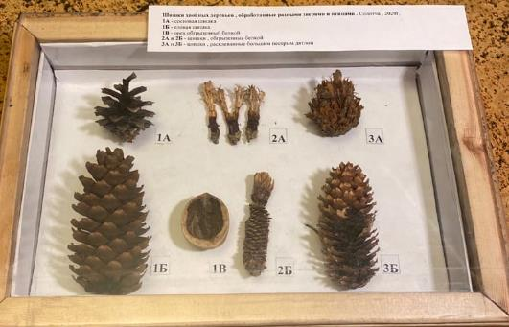
Рис. 17. Коллекция «Шишки хвойных деревьев, обработанные зверями и птицами»
(выполнена автором)

1А – сосновая шишка; 1Б - еловая шишка;
1В, 2А и 2Б– шишки и орех, обгрызенные белкой;
3А - шишка, расклеванная большим пестрым дятлом;
3Б – шишка, погрызенная лесными мышами или полевками.

